Урок (90 мин): Функции — зачем нужны и как применить в “АРЕНЕ”

Цели урока (для учеников)
- Понять: функция = кусок кода с именем, который можно вызывать много раз.
- Научиться:
  - писать def ...():
  - вызывать функцию
  - передавать данные (параметры)
  - получать результат через return (минимально)
- Применить: убрать повторяющийся код в “АРЕНЕ” (статус, меню, атака, зелье).

Сравнение!
Код до:
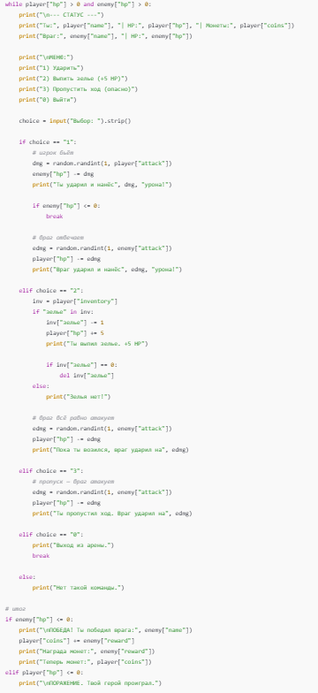
Код после:
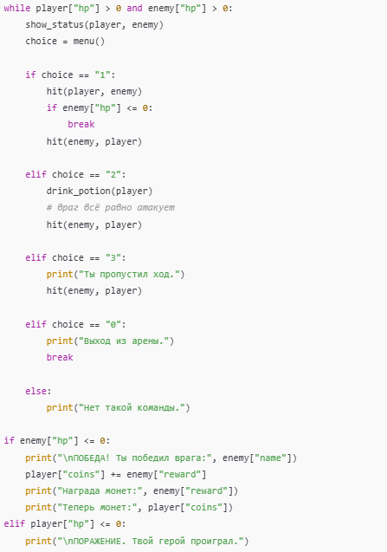

0–10 мин — Разогрев: зачем вообще функции
Покажи 2 одинаковых блока кода (например печать статуса) и спроси:
- “Что плохого, если копировать 5 раз?”
Ответы: долго, ошибки, трудно менять.
Ключевая фраза:
Функции нужны, чтобы не копировать код и делать программу понятнее.

10–25 мин — Теория на простых примерах (все печатают)
Файл: weekX_functions/01_functions_basics.py

1) Функция без параметров
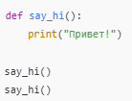
2) Функция с параметром
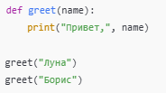
3) Функция с return (очень коротко)
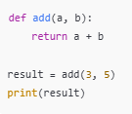
Мини-правила на доску:
- def создаёт функцию
- внутри — отступы
- чтобы выполнить — нужно вызвать
- return возвращает результат (как “ответ” функции)

25–35 мин — Практика “микро-функции” (2 штуки)
Пусть сделают сами (5–7 минут), потом быстрый разбор.

Задание A: show_hp(hp)
Печатает: HP: ...

Задание B: damage(max_attack) возвращает случайный урон
Подсказка: random.randint(1, max_attack)
Пример решения:
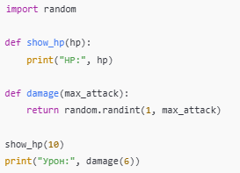

35–40 мин — Переход к проекту “АРЕНА”
Объясни:
Сейчас мы ничего нового в игре не добавляем, мы делаем тот же проект, но красиво и удобно: повторяющиеся части станут функциями.

40–85 мин — Рефакторинг “АРЕНЫ” по шагам (реальное применение)
Файл: weekX_functions/02_arena_functions.py

Шаг 1 (40–50): функция статуса
Повторяющийся код печати статуса → функция.
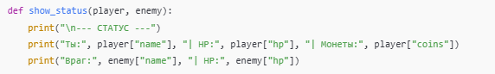
В цикле заменяем блок на:
show_status(player, enemy)

Шаг 2 (50–60): функция меню (возвращает выбор)
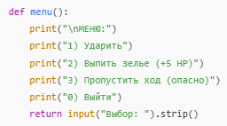
В цикле:
choice = menu()

Шаг 3 (60–75): атака как функция
Повторяется “нанести урон” — сделаем функцию.
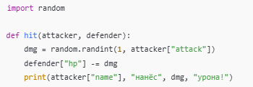
Использование:
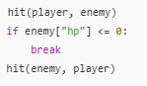

Шаг 4 (75–85): зелье как функция + атака врага
Зелье — отдельная функция, чтобы не путаться.
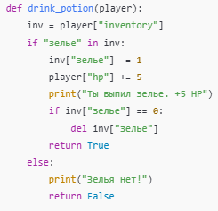

Итоговый код проекта (готовый рабочий вариант)
Скопируй как “финал урока” (или соберите вместе по шагам):
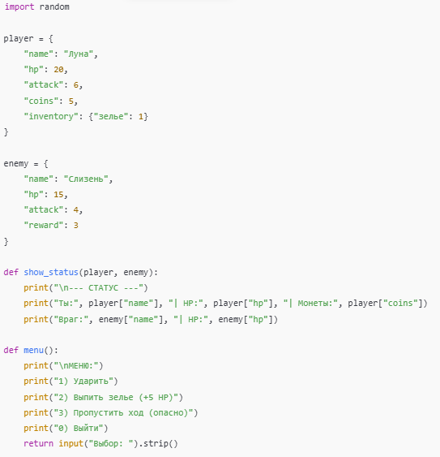
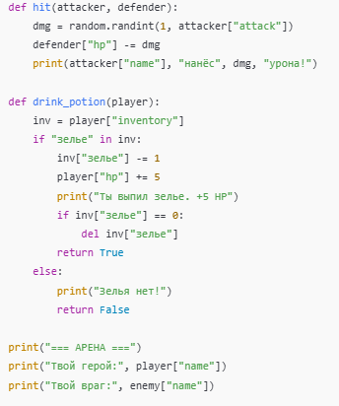

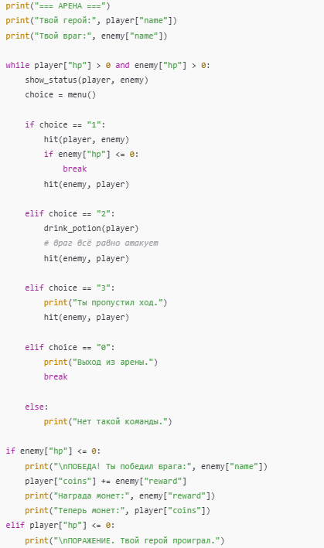

85–90 мин — Мини-итог (exit ticket)
Каждый показывает:
- свою функцию show_status(...)
- функцию, где есть return (например menu() или drink_potion())
- где функция вызывается в цикле

